HERRAMIENTA CASE PARA MODELADO DE LOGISTICA DE DISTRIBUCION APLICANDO MDA

Especificación del Caso de Uso y Realización: Generar Clases java para Consumir métodos de plataforma AMM (Transformación M2T)

Versión <1.0>

Historia de Revisiones

|  |  |  |  |
| --- | --- | --- | --- |
| **Fecha** | **Versión** | **Descripción** | **Autor** |
| <17/10/09> | <1.0> | <Versión Inicial> | <Juan Carlos Mesa B> |
|  |  |  |  |
|  |  |  |  |
|  |  |  |  |

Tabla de Contenido

1. Introducción 4

1.1 Propósito 4

1.2 Alcance 4

1.3 Definición, Acrónimos y Abreviaturas 4

1.4 Referencias 4

2. Funcionalidad 4

2.1 Generar clases java para consumir métodos de la plataforma AMM (Transformación M2T). 4

3. Requerimientos que Utiliza 5

3.1 <Uso del Primer Requerimiento> 5

4. Flujo de Eventos 5

4.1 Entradas 5

4.1.1 Archivo en formato XMI Transformación modelo Matemático. 5

4.2 Salidas 5

4.2.1 Clases java con métodos para consumir herramienta de optimización de modelos matemáticos. 5

4.3 Flujo Básico 5

4.3.1 El usuario selecciona en el menú File -> New generar transformación M2T 5

4.3.2 El sistema consumirá el modelo matemático 5

4.3.3 El sistema realiza transformación apoyado en planillas MT para la generación de clases java. 5

4.3.4 El sistema genera clases código java. 5

4.4 Flujos Alternativos 5

4.4.1 El usuario puede colocar manualmente modelo Matemático en la ruta C:\MDVRP\Model que cumpla con la estructura del metamodelo Origen. 5

4.5 Manejo de Situaciones Anormales (casos de excepción) 5

4.5.1 En el paso 4.3.3 si el modelo origen no tiene formato y cumple con reglas del metamodelo Origen, no se realizara la transformación. 5

4.6 Criterios de Aceptación 5

4.6.1 El sistema genera código java con métodos para consumir AMM. 6

5. Pre-condiciones 6

5.1.1 En la ruta C:\MDVRP\Model hay modelo Matemático de tipo XMI. 6

6. Post-condiciones 6

6.1.1 El sistema genera clases código java. 6

7. Especificaciones de la Realización 6

7.1 Caso de uso generar clases java para consumir métodos de la plataforma AMM 6

7.2 Diagrama de actividades Generar clases java para consumir métodos de la plataforma AMM 7

7.3 Diagrama de secuencia: 8

Especificación del Caso de Uso y Realización

Generar clases java para consumir métodos de la plataforma AMM (Transformación M2T)

# Introducción

## Propósito

El objetivo principal del caso de uso Generar clases para consumir AMM (Transformación M2T) es evaluar y analizar el comportamiento del sistema necesario desde la perspectiva del usuario final para obtener los objetivos relacionados con el caso de uso, y aprobar, la descripción del comportamiento del sistema.

## Alcance

Al alcance se encuentra definido al proyecto de Business CASE

## Definición, Acrónimos y Abreviaturas

Ver el documento *Glosario.doc*

## Referencias

Ver el documento *Visión.doc*

# Funcionalidad

## Generar clases java para consumir métodos de la plataforma AMM (Transformación M2T).

Corresponde al caso de uso en donde el usuario realiza la creación de clases java para consumir métodos de la plataforma AMM, utilizando transformaciones de modelo a código java (M2T) con la herramienta Aceleo de eclipse, esta transformación consumirá información del modelo Matemático (archivo XMI) efectuando la generación de código java para consumir métodos de la herramienta de optimización de modelos matemáticos.

|  |  |  |  |
| --- | --- | --- | --- |
| **Categoría (Visible/NoVisible)** | **Tipo (Necesario/Deseable)** | **Prioridad (Alta/Media/Baja)** | **Crítico**  **(SÍ/NO)** |
| No Visible | Necesario | Alta | Si |

# Requerimientos que Utiliza

## <Uso del Primer Requerimiento>

|  |  |
| --- | --- |
| **Identificador** | **Nombre** |
| HCLCMM | Crear Modelo Matemático (Transformación M2M) |

# Flujo de Eventos

## Entradas

### Archivo en formato XMI Transformación modelo Matemático.

## Salidas

### Clases java con métodos para consumir herramienta de optimización de modelos matemáticos.

## Flujo Básico

### El usuario selecciona en el menú File -> New generar transformación M2T

### El sistema consumirá el modelo matemático

### El sistema realiza transformación apoyado en planillas MT para la generación de clases java.

### El sistema genera clases código java.

## Flujos Alternativos

### El usuario puede colocar manualmente modelo Matemático en la ruta C:\MDVRP\Model que cumpla con la estructura del metamodelo Origen.

## Manejo de Situaciones Anormales (casos de excepción)

### En el paso 4.3.3 si el modelo origen no tiene formato y cumple con reglas del metamodelo Origen, no se realizara la transformación.

## Criterios de Aceptación

### El sistema genera código java con métodos para consumir AMM.

# Pre-condiciones

### En la ruta C:\MDVRP\Model hay modelo Matemático de tipo XMI.

# Post-condiciones

### El sistema genera clases código java.

# Especificaciones de la Realización

## Caso de uso generar clases java para consumir métodos de la plataforma AMM

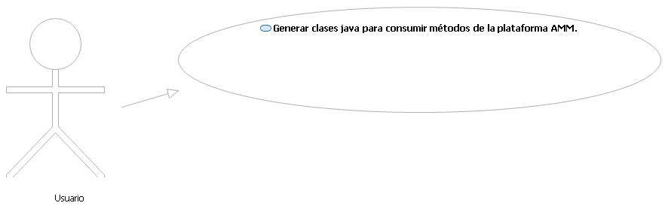

Caso de uso Generar clases java para consumir métodos de la plataforma AMM

## Diagrama de actividades Generar clases java para consumir métodos de la plataforma AMM

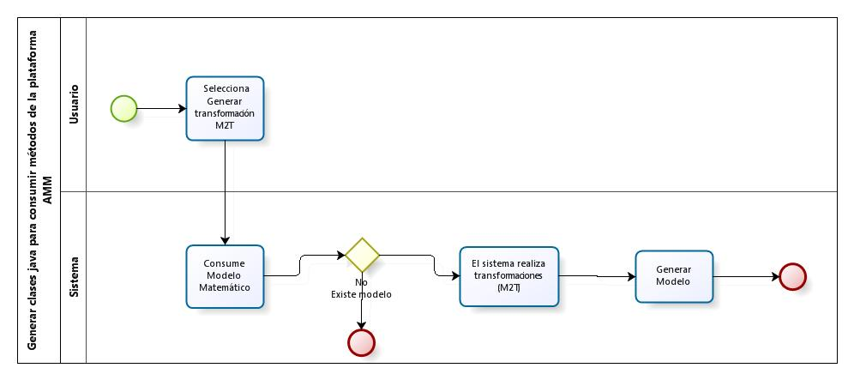

Diagrama de actividades Generar clases java para consumir metamodelos de la plataforma AMM

Start_24Inicio

Task_None_24 Selecciona Generar transformación M2T

El usuario selecciona en el menú File -> New Generar transformación M2T

Task_None_24Consume Modelo Matemático

El sistema consumirá el modelo Matemático

Task_None_24El sistema realiza transformaciones (M2T)

El sistema realiza transformación apoyado en planillas MT para la generación de clases java.

Gateway_Data_Based_24 Existe modelo

Si existe modelo Matemático

End_24Fin (No existe modelo)

Task_None_24Generar Modelo

El sistema genera clases código java

End_24Fin (Genera clases Java)

Lane_24Usuario

Lane_24Sistema

## Diagrama de secuencia:

